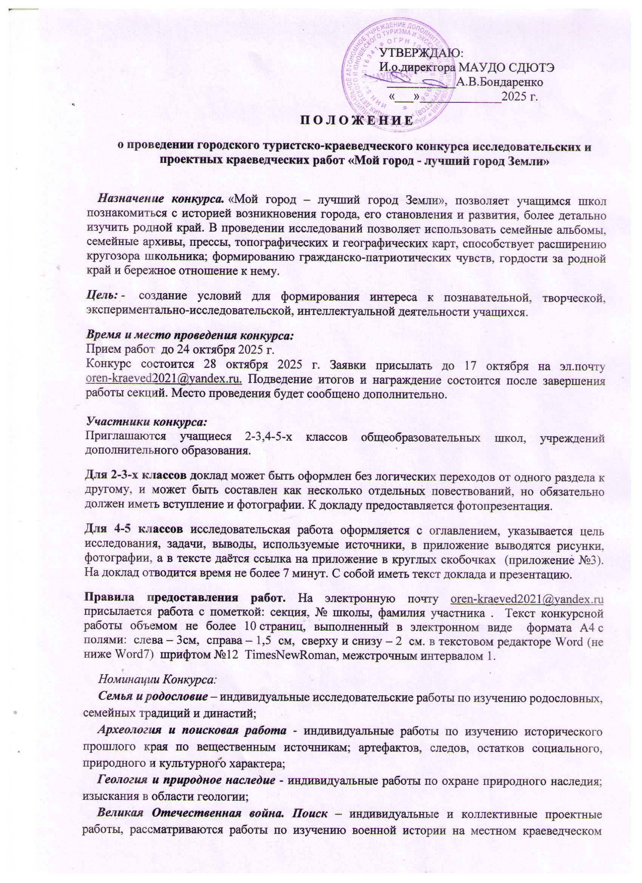
краеведческом
материале, увековечение памяти земляков; хода боевых действий, исследования мест боев, боевого пути соединений, сформированных в родном крае, героических действий земляков, мероприятия по сохранению памяти защитников Отечества. Посвящена 80-й годовщине Победы;
Военная история. Специальная военная операция – индивидуальное
участие, рассматриваются работы по увековечиванию памяти погибших Героев СВО, героических действий земляков, в том числе мероприятия по поддержке героев-земляков участников специальной военной операции и членов их семей;
Архитектура и урбанистика – индивидуальная работа по изучению городской среды;
Земляки - индивидуальные работы по изучению жизни и деятельности выдающихся земляков: государственных и общественных деятелей, спортсменов, писателей, художников, педагогов, просветителей, предпринимателей и др.);
Культурное наследие – индивидуальные работы по изучению культурного наследия и творчества жителей родного края, фиксация событий культурной жизни родного края уникальность местных традиций городов и малых поселений);
Летопись родного края - индивидуальное участие, рассматриваются работы по изучению истории родного края с древнейших времен до сегодняшнего дня, составление летописи наших дней, изучение отдельных, наиболее ярких или малоизвестных исторических событий, природных явлений или воссоздание общей истории края);
Этнография и фольклор - индивидуальные работы по изучению местных национальных традиций городов и малых поселений, народного творчества, изучению социальных структур, обычаев, традиций, культуры, языка, религии, экономики и другие аспекты социальной жизни людей в местном сообществе о народном творчестве, нашедшем отражение в сказках,танцах, мифах и легендах, играх и обрядах;
Литературное краеведение – индивидуальные работы по изучению литературного наследия родного края, изучению происхождения географических названий в родном крае, легенды, рассказы, статьи, эссе, очерки, блоги;
Наука и техника – индивидуальное исследовательские работы по изучению истории развития науки, технологий, техники транспорта в территориях.
Экскурсионный маршрут – индивидуальные и коллективные проектные
работы, направленные на знакомство с историей, природой и культурой малой Родины(путеводители и описания маршрутов);
Просветительский проект - индивидуальные и коллективные
проектные работы, направленные на распространение и популяризацию знаний о малой Родине (сайт, канал или блог, подкаст, видеофильм, мультфильм, в том числе с использованием нейросетей).
Требования к оформлению титульного листа (приложение №1):
Название конкурса, секции;
Название темы работы;
Сведения об авторе (фамилия, имя, полностью, учебное заведение, класс,
объединение УДО);
Фамилия, имя, отчество педагога (писать полностью), контактный телефон

oren-kraeved2021@yandex.ru Ссылка для отправления конкурсных работ


Мы есть в ВК

Критерии оценки работ
№ | Наименование критерия | Максимальный балл
1 | Соответствие темы содержанию | 2
2 | Используемая краеведческая литература | 3
II тур
3 | Умение изложить содержание работы | 3
4 | Владение иллюстративным материалом | 2
 | Дополнительный балл

Приложение № 1 (Оформление титульного листа)

Городской туристско-краеведческий конкурс исследовательских краеведческих работ и проектов «Мой город - лучший город Земли»
Летопись родного края

История создания комплекса Караван-Сарай

Автор: Андрейченко Тимур,
МОУ СОШ № 93, 4 класс,
учащийся объединения
«Юный краевед».
Руководитель: Павлова Ольга
Алексеевна, тел.53-55-98

Оренбург-2025

